PROPIEDADES MECÁNICAS
Son aquellas propiedades que nos permiten determinar el comportamiento de los materiales cuando están sometidos a una fuerza, por lo tanto decimos que cuando sobre un cuerpo actúan determinadas fuerzas este está sometido a esfuerzos.
La reacción de una pieza de un determinado material sometida a un esfuerzo depende de varios factores, tales como la intensidad de este esfuerzo, las medidas de la pieza, el material de que está hecho y también del tipo de esfuerzo.

Tracción y Compresión

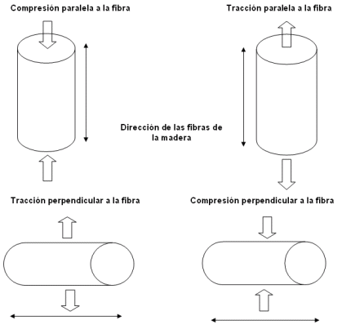
Tracción: esfuerzo al que se somete un material cuando se aplican sobre él dos fuerzas opuestas, de forma que se tiende a tirar de él.

Compresión: esfuerzo al que se somete un material cuando aplicamos dos fuerzas que actúan en la misma dirección a un mismo punto, de forma que se tiende a acortar o aplastar el material.

Flexión
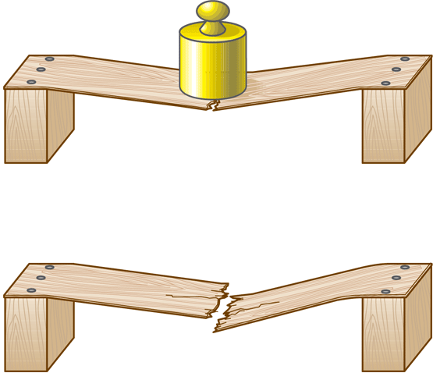
Esfuerzo al que se somete un material cuando se le aplican fuerzas que tienden a doblarlo o curvarlo.
Esta propiedad se aprovecha para construir estructuras que sean resistentes pero a la vez tengan suficiente flexibilidad para poder absorber los pequeños movimientos ocasionados por los cambios de temperatura, humedad normales o pesos que deben soportar ciertas estructuras.

Rotura o cizallamiento
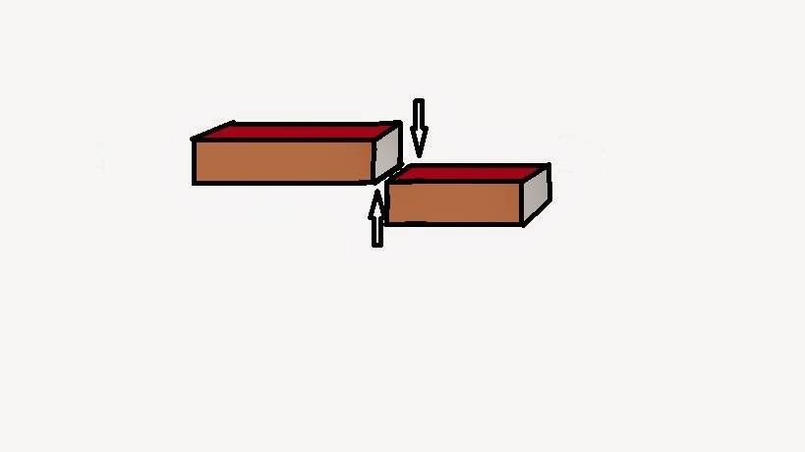
Esfuerzo al que se somete un material cuando se le aplican dos fuerzas opuestas que tienden a cortarlo.

Torsión
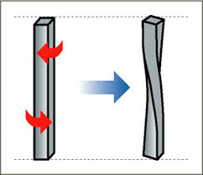
Esfuerzo al que se somete un material cuando se le aplican fuerzas que tienden a retorcerlo.

Elasticidad y Plasticidad
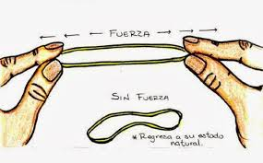 Elasticidad: es la propiedad que tienen los materiales de deformarse cuando soportan un esfuerzo y retornan o vuelven a su forma inicial cuando este deja de actuar.
Existe un límite de elasticidad para cada material, que determina cuando el material que está sometido a una fuerza queda deformado permanentemente con la posibilidad de romperse.
Plasticidad: es la propiedad que tienen los materiales de conservar las deformaciones producidas por la acción de los esfuerzos a que han sido sometidos cuando estos dejan de actuar.

Ductilidad y Maleabilidad

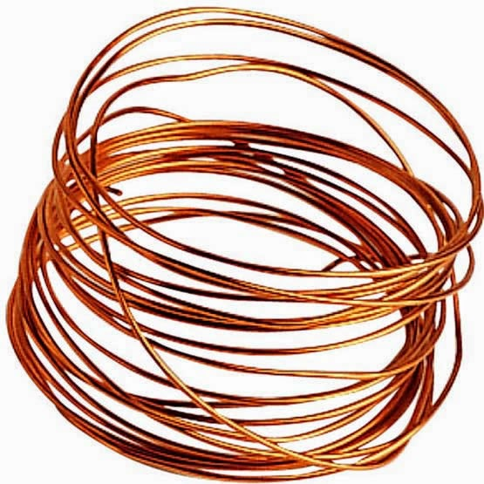
Ductilidad: es la propiedad de los materiales que permite que se deformen permanentemente en hilos o varillas cuando son sometidos a un esfuerzo de tracción.
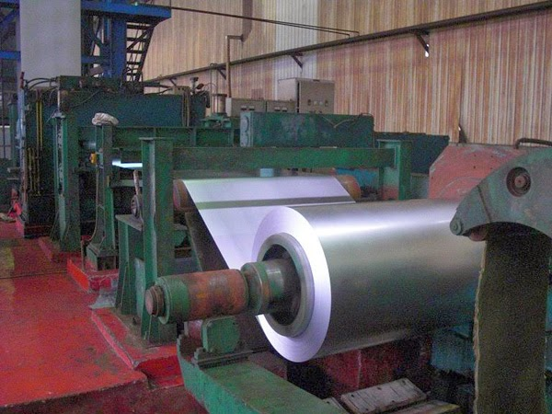 Maleabilidad: es la propiedad de los materiales que les permite deformarse permanentemente en láminas cuando son sometidos a una fuerza de compresión. Altas temperaturas y rodillos facilitan la maleabilidad de algunos materiales.

Resistencia
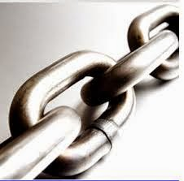
Es la propiedad que tienen los materiales de soportar diferentes fuerzas sin romperse

Dureza, Tenacidad y Fragilidad

Dureza: es la propiedad que tienen los materiales de oponerse a ser rayados o penetrados por otros materiales.
Tenacidad: es la propiedad que tienen los materiales de resistir golpes sin romperse.
Fragilidad: es la propiedad de un material de romperse por un golpe.

Fatiga
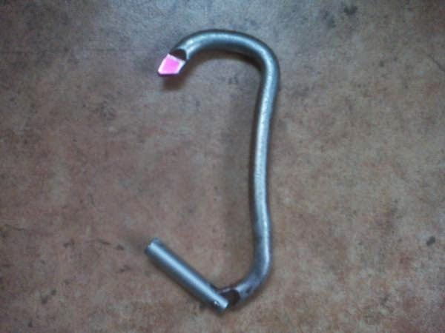
Es la resistencia de un material a la rotura al ser sometido repetidamente al mismo esfuerzo.

Maquinabilidad
Es la propiedad que hace referencia a la facilidad con que un material puede ser trabajado.

Soldabilidad

Es la propiedad que tienen algunos materiales de unirse sólidamente entre ellos por efecto del calor.

